SỞ GIÁO DỤC VÀ ĐÀO TẠO  BẮC GIANG  Đề thi có 06 trang | KỲ THI THỬ TỐT NGHIỆP TRUNG HỌC PHỔ THÔNG  LẦN 1 NĂM 2025  MÔN: SINH HỌC  Thời gian làm bài: 50 phút, không kể thời gian phát đề
Mã đề: 404

Họ tên thí sinh:……………………………………………..Số báo danh:…………………………
I. PHẦN I: Thí sinh trả lời từ câu 1 đến câu 18. Mỗi câu hỏi thí sinh chỉ chọn một phương án.
Câu 1: Ví dụ nào dưới đây thuộc bằng chứng sinh học phân tử?
A. Xác sinh vật sống trong các thời đại trước được bảo quản trong các lớp băng.
B. Xương tay của người tương đồng với chi trước của mèo.
C. Tất cả các loài sinh vật đều được cấu tạo từ tế bào.
D. Protein của các loài sinh vật đều cấu tạo từ 20 loại amino acid.
Câu 2: Để xác định tuổi hóa thạch người ta dùng phương pháp
A. quan sát hình thái bên ngoài hóa thạch.
B. dựa vào vị trí tìm được hoá thạch.
C. dựa vào lượng đồng vị phóng xạ có trong hóa thạch.
D. quan sát hình thái bên trong của hóa thạch.
Câu 3: Protein mTOR là một chất điều hòa trung tâm của sự phát triển tế bào và được bảo tồn cao ở động vật có xương sống. Các nhà khoa học đã so sánh trình tự amino acid của mTOR từ năm loài động vật có xương sống khác nhau và ghi lại số lượng amino acid khác biệt trong mTOR giữa mỗi cặp loài. Kết quả được hiển thị trong bảng dưới đây
Loài | Người | Cá ngựa vằn | Chó | Chim cánh cụt | Khỉ đầu chó
Người | 0 | 265 | 15 | 114 | 4
Cá ngựa vằn |  | 0 | 263 | 244 | 264
Chó |  |  | 0 | 117 | 15
Chim cánh cụt |  |  |  | 0 | 115
Khỉ đầu chó |  |  |  |  | 0
Bảng Số lượng khác biệt về amino acid trong mTOR của năm loài
Dựa vào bảng số liệu trên, nhận định nào dưới đây đúng nhất?
A. Chó có quan hệ họ hàng gần với chim cánh cụt hơn là với con người.
B. Khỉ đầu chó có quan hệ họ hàng gần với chó hơn là với con người.
C. Chim cánh cụt có quan hệ họ hàng gần với loài chó hơn là với cá ngựa vằn.
D. Con người có quan hệ họ hàng gần với cá ngựa vằn hơn là với chim cánh cụt.
Câu 4: Gà trống có cặp nhiễm sắc thể giới tính kí hiệu là
A. XO. B. ZZ. C. ZW. D. XY.
Câu 5: Công nghệ DNA có nhiều ứng dụng trong y học để điều trị các bệnh di truyền ở người. Hiện nay, việc nào sau đây không được thực hiện vì vi phạm đạo đức sinh học?
A. Chẩn đoán một số bệnh di truyền cho thai nhi trước khi sinh.
B. Chỉnh sửa hệ gene bằng hệ thống CRISPR-Cas9 trên mô phôi còn sống của người, điều trị bệnh di truyền ở người.
C. Phân tích biểu hiện gene để cung cấp thêm các thông tin, xác định thuốc đích điều trị bệnh ung thư hiệu quả hơn.
D. Sản xuất hormone insulin để điều trị bệnh tiểu đường.
Câu 6: Toàn bộ lượng vật chất di truyền trong tế bào của một sinh vật được gọi là
A. allele. B. vốn gene. C. cặp gene. D. hệ gene.
Câu 7: Ở người, allele A nằm trên nhiễm sắc thể X quy định mắt nhìn màu bình thường là trội hoàn toàn so với allele a quy định bệnh mù màu, không có allele tương ứng trên nhiễm sắc thể Y. Người nữ bị mù màu có kiểu gene
A. X^{A}Y. B. XªXª. C. XªY. D. X^{A}Xª.
Câu 8: Trong chu kì tế bào, DNA và nhiễm sắc thể nhân đôi ở pha
A. G₂. B. Pha M. C. S. D. G₁.
Câu 9: Một loài thực vật lưỡng bội có 4 cặp nhiễm sắc thể được kí hiệu lần lượt là Aa, Bb, Dd, Ee. Giả sử có 4 thể đột biến với số lượng nhiễm sắc thể như sau:
Thể đột biến | Thể đột biến 1 | Thể đột biến 2 | Thể đột biến 3 | Thể đột biến 4
Bộ nhiễm sắc thể | AaBbDdEee | AAaaBBbbDDddEEee | AaBDdEe | AaBbDddEe
Theo lí thuyết, phát biểu nào dưới đây đúng?
A. Hàm lượng DNA trong nhân của tế bào sinh dưỡng ở các thể đột biến giống nhau.
B. Thể đột biến số 2 chỉ có thể phát sinh qua giảm phân và thụ tinh.
C. Thể đột biến số 3 có số lượng gene trên 1 nhiễm sắc thể tăng lên.
D. Số nhiễm sắc thể trong tế bào sinh dưỡng của thể đột biến 1 là 2n+1.
Câu 10: Hình dưới mô tả trạng thái của operon Lac ở vi khuẩn E. coli trong môi trường nuôi cấy. Phân tích hình sau, hãy cho biết phát biểu nào dưới đây đúng?
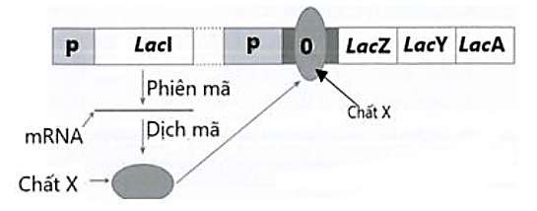
A. Chất X là enzyme β-galactosidase.
B. Vi khuẩn đang được nuôi cấy trong môi trường có lactose.
C. Operon Lac của E. coli đang ở trạng thái không hoạt động.
D. Hai vùng (P) luôn ở trạng thái liên kết với enzyme RNA polymerase.
Câu 11: Bốn ống nghiệm được thiết lập như trong sơ đồ bên dưới và để dưới ánh sáng mặt trời đầy đủ. Sau 1 giờ, ống nghiệm nào chứa nhiều carbon dioxide (CO₂) hoà tan nhất?
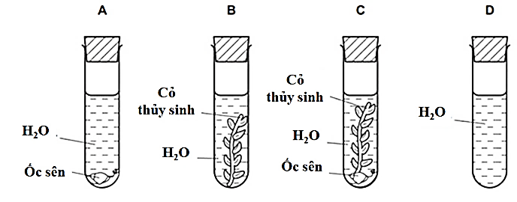
A. Ống B. B. Ống C. C. Ống D. D. Ống A.
Câu 12: Phát biểu nào dưới đây đúng khi nói về cấu trúc của gene ở hình sau?
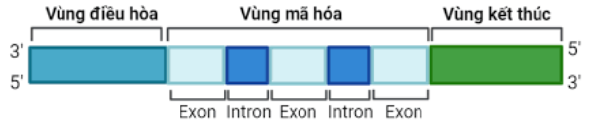
A. Đoạn intron tham gia dịch mã. B. Gene có trong nhân tế bào nhân thực.
C. Gene có trong tế bào nhân sơ. D. Đoạn intron mã hóa amino acid.
Câu 13: Người mắc hội chứng Down có 47 nhiễm sắc thể ở tế bào sinh dưỡng, trong đó nhiễm sắc thể số 21 có 3 chiếc. Người mắc hội chứng bệnh này thuộc dạng đột biến
A. đa bội cùng nguồn. B. lệch bội.
C. cấu trúc nhiễm sắc thể. D. đa bội khác nguồn.
Câu 14: Hình bên dưới mô tả 4 loại nucleotide cấu tạo nucleic acid. Cặp nucleotide nào sau đây có thể liên kết với nhau bằng liên kết hydrogen trong phân tử DNA mạch kép
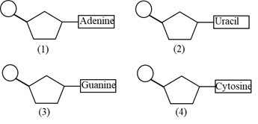
A. (4) và (2). Β. (1) và (3). C. (2) và (3). D. (3) và (4).
Câu 15: Nhận định nào dưới đây đúng khi nói về hoạt động của của một nhiễm sắc thể trong quá trình giảm phân tạo giao tử được mô tả ở hình bên dưới?
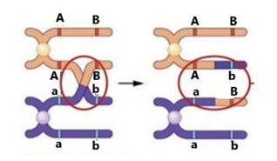
A. Kết quả của hiện tượng này tạo nên các giao tử mang các tổ hợp gene giống nhau.
B. Hoạt động được thể hiện trên hình thường xảy ra ở kì đầu của lần phân bào II.
C. Các allele tương ứng của gene trao đổi vị trí cho nhau là cơ sở của hoán vị gene.
D. Sự trao đổi chéo xảy ra ở 2 chromatid cùng nguồn trong cặp tương đồng.
Câu 16: Nucleosome là đơn vị cấu trúc của thành phần nào dưới đây?
A. Protein. B. DNA. C. Nhiễm sắc thể. D. RNA.
Câu 17: Khi xét nghiệm DNA để nhận lại họ hàng nhiều năm bị thất lạc do chiến tranh, người ta thu được kết quả như hình dưới đây:
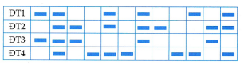
Biết rằng, đối tượng 3 (ĐT 3) nhỏ nhất khoảng 10 tuổi, đối tượng 1 (ĐT 1) lớn nhất trên dưới 60 tuổi, 2 đối tượng 2 và 4 (ĐT 2 và ĐT 4) có độ tuổi xấp xỉ nhau khoảng 30 tuổi. Sau khi đọc kết quả này, dịch vụ xét nghiệm DNA trả về cho họ kết quả như hình trên và các kết luận sau
(1) Cả 4 người đều có quan hệ huyết thống với nhau.
(2) Đối tượng 1 và 2 có quan hệ họ hàng gần hơn đối tượng 3 và 4.
(3) Đối tượng 1 và 2 có quan hệ họ hàng gần hơn đối tượng 2 và 3.
(4) Đối tượng 3 và 4 có quan hệ họ hàng xa nhất.
Kết luận chính xác là
A. (1) đúng, (2) đúng, (3) sai, (4) sai.
B. (1) đúng, (2) đúng, (3) sai, (4) đúng.
C. (1) đúng, (2) sai, (3) sai, (4) đúng.
D. (1) đúng, (2) sai, (3) đúng, (4) đúng.
Câu 18: Ở ngô, quá trình thoát hơi nước chủ yếu diễn ra ở cơ quan nào sau đây?
A. Thân. B. Lá. C. Hoa. D. Rễ.
II. PHẦN II: Thí sinh trả lời từ câu 1 đến câu 4. Trong mỗi ý a), b), c), d) ở mỗi câu, thí sinh chọn đúng hoặc sai.
Câu 1: Các tế bào lai người - chuột được tạo ra bằng cách dung hợp các tế bào nuôi cấy của người và chuột. Khi tế bào lai phân chia, bộ nhiễm sắc thể của chuột thường được duy trì nguyên vẹn ở tế bào con, còn các nhiễm sắc thể của người bị mất đi ngẫu nhiên sau một số lần phân bào. Trong một nghiên cứu nhằm xác định vị trí gene trên nhiễm sắc thể, ba dòng tế bào lai người - chuột là X, Y, Z được phân tích về nhiễm sắc thể và sự biểu hiện một số protein của người, kết quả được biểu hiện ở bảng sau:
Dòng tế bào lai | Protein người |  |  |  |  | Nhiễm sắc thể người
Dòng tế bào lai | M | N | P | Q | R | 2 | 6 | 9 | 12 | 14 | 15 | 19
X | + | + | - | - | + | - | + | - | + | + | + | -
Y | + | - | + | + | + | + | + | - | + | - | - | +
Z | - | - | + | - | + | - | - | + | + | + | - | +
Ghi chú: +: prôtêin được biểu hiện/có nhiễm sắc thể
-: prôtêin không được biểu hiện/không có nhiễm sắc thể
Biết mỗi gene quy định một protein tương ứng M, N, P, Q, R. Mỗi nhận định dưới đây đúng hay sai về thông tin này?
a) Gene mã hóa protein N nằm trên nhiễm sắc thể số 19.
b) Gene mã hóa protein Q nằm trên nhiễm sắc thể số 2.
c) Khi gene mã hóa protein M nhân đôi 2 lần thì gene mã hóa protein Q cũng nhân đôi 2 lần.
d) Trên nhiễm sắc thể số 19 và 15 không có gene nào trong số các gene đang xét.
Câu 2: Sau khi thuyết di truyền nhiễm sắc thể ra đời, các nhà khoa học đã thực hiện lai thí nghiệm trên 7 cặp tính trạng khác nhau của cây đậu Hà Lan (Pisum sativum) và thu được kết quả thống kê kiểu hình tương tự với tỉ lệ thống kê của Mendel ở bảng sau:
Tính trạng | P thuần chủng  (cây đặc tính trội × cây đặc tính lặn) | F₁ | F₂
Màu hoa | Hoa tím × Hoa trắng | Tím | 705 tím: 224 trắng
Ví trí hoa | Hoa ở nách × hoa ở ngọn | Nách | 651 nách: 207 ngọn
Màu hạt | Hạt vàng × Hạt xanh | Vàng | 6022 vàng: 2001 xanh
Dạng hạt | Hạt tròn × Hạt nhăn | Tròn | 5474 tròn: 1850 nhăn
Dạng quả | Quả thẳng × quả thắt eo | Thẳng | 882 thẳng: 299 thắt co
Màu quả | Quả xanh × quả vàng | Xanh | 428 xanh: 152 vàng
Chiều cao cây | Thân cao × thân thấp | Cao | 787 cao: 277 thấp
Mỗi nhận định dưới đây đúng hay sai khi nói về thí nghiệm trên?
a) Ở tất cả các phép lai, con lai F₁ chỉ biểu hiện tính trạng giống với một trong hai bên bố hoặc mẹ.
b) Ở mỗi thí nghiệm, số lượng mẫu vật thống kê càng lớn thì kết quả phân li kiểu hình (trội:lặn) ở F₂ càng gần với tỉ lệ 3:1.
c) Để kiểm tra kiểu gene của các cây có kiểu hình trội ở F₂ của các phép lai trên chỉ có thể sử dụng phép lai phân tích.
d) Nếu cho các cây có kiểu hình trội ở F₂ của các phép lai trên tự thụ phấn sẽ cho tỉ lệ phân li kiểu hình ở F₃ giống với thế hệ F₂.
Câu 3: Các dạng hệ tuần hoàn được thể hiện ở hình 1.1 và hình 1.2. Mỗi nhận định dưới đây đúng hay sai khi nói về hai loại hệ tuần hoàn này?
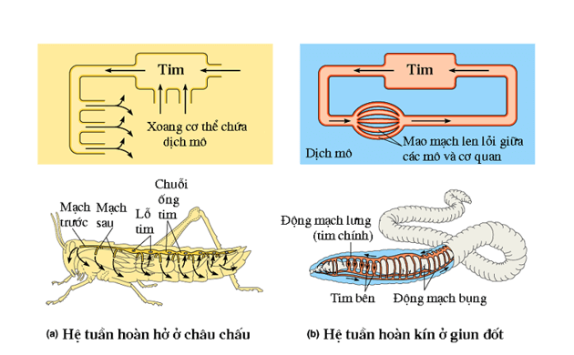
Hình 1.1 Hình 1.2
a) Ở Giun đốt, một số thân mềm và động vật có xương sống có hệ tuần hoàn dạng hình 1.2.
b) Hệ tuần hoàn ở hình 1.1 là hệ tuần hoàn kín, ở hình 1.2 là hệ tuần hoàn hở.
c) Hệ tuần hoàn ở hình 1.1 có máu trao đổi chất trực tiếp với tế bào cơ thể, sau đó trở về tim theo các ống góp.
d) Hệ tuần hoàn ở hình 1.2 có máu chảy trong động mạch dưới áp lực thấp nên tốc độ máu chảy chậm, tim thu hộ máu chậm.
Câu 4: Trôpônin T là một loại protein liên quan đến hoạt động của cơ. Để thu được protein này của người trong tế bào vi sinh vật, người ta tiến hành hai thí nghiệm như sau:
Thí nghiệm 1: Tách gene mã hoá trôpônin T từ DNA hệ gene người và chuyển vào vector biểu hiện ở nấm men tạo plasmit tái tổ hợp A₁; chuyển vào vector biểu hiện ở vi khuẩn tạo plasmid tái tổ hợp A₂.
Thí nghiệm 2: Tổng hợp phân tử cDNA bằng cách phiên mã ngược phân tử mRNA trưởng thành mã hoá trôpônin T. Sau đó, chuyển phân tử cDNA này vào cùng loại vector biểu hiện ở nấm men tạo plasmid tái tổ hợp B₁; chuyển vào cùng loại vector biểu hiện ở vi khuẩn tạo plasmid tái tổ hợp B₂.
Mỗi kết luận dưới đây đúng hay sai khi nói về thí nghiệm trên?
a) Đây là ứng dụng của phương pháp tạo giống bằng công nghệ DNA tái tổ hợp.
b) Kích thước của plasmid tái tổ hợp A₁ có thể nhỏ hơn hoặc bằng plasmid tái tổ hợp B₁.
c) Khi biến nạp và biểu hiện hai plasmid A₁ và B₁ trong tế bào nấm men trong cùng điều kiện thí nghiệm, họ đều có thể thu được hai loại protein có cấu trúc khác nhau.
d) Khi biến nạp và biểu hiện hai plasmid A₂ và B₂ vào vi khuẩn E. coli trong cùng điều kiện thí nghiệm, thì protein thu được từ plasmid A₂ và B₂ có chức năng bình thường.
III. PHẦN III: Câu hỏi trả lời ngắn. Thí sinh trả lời từ câu 1 đến câu 6.
Câu 1: Hình dưới đây mô tả quy trình tách chiết DNA với mẫu vật là tế bào gan gà. Hãy cho biết bước số mấy trong hình nhằm mục đích loại bỏ protein liên kết với DNA.
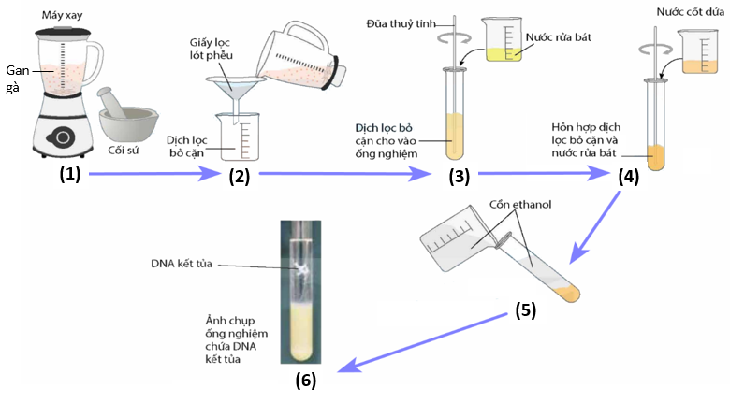
Câu 2: Ở một loài ngẫu phối, xét gene A nằm trên nhiễm sắc thể thường có 4 allele (A₁, A₂, A₃, A₄). Tần số allele A₁ là 0,625; các allele còn lại có tần số bằng nhau. Biết quần thể đang cân bằng di truyền. Hãy sắp xếp theo thứ tự từ lớn đến nhỏ các nhận định đúng trong các nhận định dưới đây:
1. Tần số allele A₃ = 0,125.
2. Quần thể có tối đa 6 kiểu gene dị hợp về gene A.
3. Các kiểu gene đồng hợp chiếm tỉ lệ 43,75%.
4. Các kiểu gene dị hợp về gene A₁ chiếm tỉ lệ 46,875%.
Câu 3: Dưới đây là các trình tự amino acid (dùng kiểu viết tắt một chữ cái) thuộc một trong bốn phân đoạn ngắn của protein FOXP2 ở 6 loài: tinh tinh, đười ươi, khỉ gorila, khỉ rêzut, chuột và người. Đây chính là những đoạn chứa tất cả các amino acid khác nhau của FOXP2 khi so sánh giữa những loài này. Ký hiệu của các amino acid là: A là Alanine, T là Threonine; E là Glutamate, V là Valine, D là Aspartate, N là Aparagine, S là Serine, I là Isoleucine, P là Proline, K là Lysine, R là Arginine.
1. ATETI…PKSSD…TSSTT…NARRD | 4. ATETI…PKSSD…TSSNT…SARRD
2. ATETI…PKSSE…TSSTT…NARRD | 5. ATETI…PKSSD…TSSTT…NARRD
3. ATETI…PKSSD…TSSTT…NARRD | 6. VTETI…PKSSD…TSSTT…NARRD
Biết trình tự FOXP2 của 3 loài tinh tinh (T), khỉ gorila (G), khỉ rêzut (R) giống hệt nhau; trình tự FOXP2 của ba loài T/G/R khác của người hai amino acid, khác của đười ươi một amino acid (thay Alanine bằng Valine). Trong các trình tự FOXP2 trên, trình tự nào là của loài người?
Câu 4: Ở người, xét 3 cặp gene nằm trên 3 cặp nhiễm sắc thể thường, các gen này quy định các enzim khác nhau cùng tham gia vào quá trình chuyển hóa các chất trong cơ thể theo sơ đồ sau:
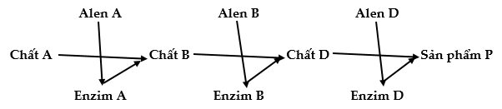
Các allele đột biến lặn a, b và d không tạo được các enzim A, B và D tương ứng; các allele trội đều trội hoàn toàn. Khi chất A không được chuyển hóa thành chất B thì cơ thể bị bệnh M₁; khi chất B không được chuyển hóa thành chất D thì cơ thể bị bệnh M₂; khi chất D không được chuyển hóa thành sản phẩm P thì cơ thể bị bệnh M₃. Khi chất A được chuyển hóa hoàn toàn thành sản phẩm P thì cơ thể không mắc bệnh. Hãy sắp xếp theo thứ tự từ nhỏ đến lớn các nhận định đúng trong các nhận định dưới đây
1. Có tối đa 6 kiểu gen khác nhau cùng quy định bệnh M₂.
2. Một người bị bệnh M₁ kết hôn với một người bị bệnh M₃ có thể sinh ra con không mắc bệnh.
3. Một người bị bệnh M₁ kết hôn với một người bị bệnh M₂ có thể sinh một đứa con mặc cả hai bệnh M₁ và M₂.
4. Một cặp vợ chồng đều bình thường có thể sinh con đầu lòng mắc bệnh M₁ và không mang allele trội.
Câu 5: Hình dưới mô tả cơ chế phát sinh đột biến gene khi có sự tác động của tác nhân đột biến 5-bromuracil (5BU). Tính từ khi 5BU liên kết với nucleotide adenine thì sau mấy lần nhân đôi sẽ phát sinh gene đột biến?
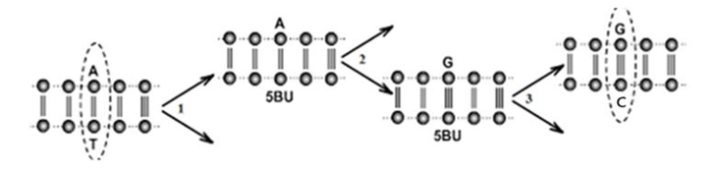
Câu 6: Khiếm thính là hiện tượng giảm một phần hay toàn bộ khả năng cảm nhận về âm thanh gây ra bởi môi trường hoặc sai hỏng gene. Khoảng 50% trường hợp là khiếm thính di truyền do gene gây ra, trong đó khiếm thính di truyền không hội chứng chiếm tới 70%. Hiện nay có hơn 160 gene được xác định là có liên quan đến khiếm thính di truyền không hội chứng, trong đó gene GJB2 nằm trên nhiễm sắc thể 13 là một trong những nguyên nhân chính gây bệnh. Nghiên cứu xác định đột biến trong gene GJB2 ở một gia đình người Việt Nam có hai con mắc bệnh khiếm thính không hội chứng. Sau khi so sánh trình tự gene thu được với trình tự gene công bố trên ngân hàng dữ liệu gene quốc tế GeneBank, đột biến đồng hợp tử c.235 delC đã được tìm thấy ở cả hai bệnh nhi; trong khi cả bố và mẹ hai bệnh nhi này đều mang đột biến dị hợp tử c.235delc. Đây là đột biến di truyền gây bệnh, làm thay đổi khung dịch mã tạo ra một chuỗi polypeptide ngắn hơn gây mất chức năng của protein.
(Nguồn: Nguyền Thuỳ Dương, Phi Thị Thu Trang, Nguyễn Thị Xuân, Huỳnh Thị Thu Huệ,Nguyễn Hải Hà, Nguyễn Đăng Tôn, Nguyễn Tuyết Xương, Xác định đột biến gene GJB2 ở một gia đình bệnh nhân có hai con bị khiếm thính, Bệnh viện Nhi trung ương)
Hãy sắp xếp theo thứ tự từ nhỏ đến lớn các nhận định đúng khi nói về khiếm thị trong đoạn thông tin trên?
1. Bệnh khiếm thính do đột biến gene GJB2 trên nhiễm sắc thể giới tính X.
2. Đột biến gene GJB2 trội gây bệnh khiếm thính di truyền.
3. Đột biến gene GJB2 làm giảm số lượng amino acid được tổng hợp trong quá trình dịch mã.
4. Kết quả của nghiên cứu có ý nghĩa lớn trong công tác tư vấn di truyền về bệnh khiếm thính do di truyền.
--------------------------- HẾT ---------------------------
(Cán bộ coi thi không giải thích gì thêm)

